**HƯỚNG DẪN SỬ DỤNG MÁY SIÊU ÂM**

**ALOKA ARIETTA 65**



Mục lục

1. Thông tin thiết bị 3

1.1 Mục đích sử dụng 3

1.2 Nguyên tắc hoạt động 3

1.3 Cấu trúc máy 3

1.3.1 Bảng điều khiển 3

1.3.2 Màn hình hiển thị 3

1.3.3 Bảng điều khiển cảm ứng 3

1.3.4 Bàn phím ảo 3

2. Lắp đặt và di chuyển 3

CHƯƠNG 2. 3

2.1 Tắt máy và rút nguồn 3

2.2 Di chuyển thiết bị 3

2.3 Lắp đặt 3

2.4 Kết nối đầu dò 3

3. Thao tác với thiết bị 3

CHƯƠNG 3. 3

3.1 Nhập thông tin bệnh nhân 3

3.2 Nhập dữ liệu bệnh nhân 3

3.3 Thông tin theo lĩnh vực chẩn đoán 3

3.4 Lấy dữ liệu bệnh nhân từ HIS 3

3.5 Đọc thông tin bệnh nhân từ cơ sở dữ liệu của thiết bị 3

3.6 Chuyển đổi đầu dò và ứng dụng 3

3.7 Nhập chú thích (comment) 3

3.8 Các chế độ hiển thị hình ảnh 3

3.8.1 B mode 3

3.8.2 M mode 3

3.8.3 Chế độ Doppler màu 3

3.8.4 D mode 3

3.9 Điều chỉnh hình ảnh 3

3.10 Đo đạc 3

3.10.1 Đo khoảng cách 3

3.10.2 Các phép đo diện tích và chu vi 3

3.10.3 Các phép đo diện tích và chu vi: Vùng-E 3

3.10.4 Đo vận tốc: M.VEL 3

3.10.5 Đo thời gian 3

3.10.6 Đo vận tốc dòng máu: D.VEL1 3

3.10.7 Đo vận tốc dòng máu: D.VEL2 3

3.10.8 Đo chỉ số dao động: PI 3

3.10.9 Một số chỉ số trong siêu âm sản khoa 3

3.10.10 Một số chỉ số trong siêu âm tim 3

3.11 In và lưu hình ảnh 3

3.11.1 In hình ảnh 3

3.11.2 Lưu ảnh tĩnh 3

3.11.3 Lưu hình ảnh động 3

4. Các chức năng điều khiển trên màn cảm ứng 3

CHƯƠNG 4. 3

4.1 Các chức năng chính 3

5. Cài đặt 3

CHƯƠNG 5. 3

5.1 Giới thiệu chung 3

5.2 Cài đặt sẵn QSS 3

5.2.1 Tạo QSS đặt sẵn. 3

5.2.2 Cách tạo QSS nhanh trên màn hình chạm 3

# Thông tin thiết bị

## Mục đích sử dụng

Thiết bị được sử dụng bởi các bác sĩ hoặc các chuyên gia để chẩn đoán các hình ảnh tĩnh và động cho các vùng của cơ thể:

* Ngực
* Bụng
* Các cơ quan vùng chậu và đáy chậu
* Chi trên
* Chi dưới
* Lưng
* Đầu
* Cổ

## Nguyên tắc hoạt động

Các sóng siêu âm được tạo ra bởi mỗi đầu dò kết hợp tạo thành ra nhiều chùm siêu âm tạo thành một mặt phẳng quét.

Các chùm siêu âm thu được như đã giải thích ở trên được chuyển đổi thành tín hiệu video với kỹ thuật số chuyển đổi quét, và được hiển thị trên màn hình xem.

Các chế độ hiển thị hình ảnh được liệt kê bên dưới.

* Mode B là chế độ hiển thị trong đó hình ảnh được hình thành với các chùm siêu âm. Trong quá trình tạo hình ảnh cắt ngang, bộ lọc thích ứng (HI REZ) giúp gia tăng các đặc tính của từng bộ lọc chuên biệt để tạo ra một hình ảnh rõ ràng hơn.
* Mode M là chế độ hiển thị các chùm siêu âm được nhận liên tục và lặp lại trên màn hình từ cùng một hướng. Nó chỉ ra những hồi âm theo một hướng từ bên trong của cơ thể của bệnh nhân theo thời gian.
* Có hai loại chế độ D (Doppler): chế độ Doppler PW và chế độ Doppler CW. Chế độ PW hiển thị thông tin dòng máu ngắt quãng tại một điểm lấy Doppler xung. Chế độ Doppler CW hiển thị thông tin dòng máu liên tục.
* Mode Doppler màu nhận siêu âm theo cùng một hướng và ghi nhận sự khác biệt giữa chúng theo thời gian để nhận biết 3 dạng thông tin về dòng máu: hướng dòng chảy, tốc độ dòng chảy và tính không đồng bộ của dòng chảy. Trong thiết bị này bao gồm chế độ dòng màu (color Flow), chế độ dòng năng lượng (power Flow), dòng năng lượng độ phân giải cao (eFlow) và chế độ phát hiện ảnh dòng chảy (DFI).

Có 5 phương pháp quét điện tử như sau.

* Phương pháp quét tuyến tính (linear): chùm siêu âm từ đầu dò siêu âm được phát ra theo một đường thẳng (tuyến tính) để lấy ảnh.
* Phương pháp quét Convex: chùm siêu âm từ đầu dò siêu âm được phát ra dưới dạng bán kính đồng tâm.
* Phương pháp quét sector: chùm siêu âm từ đầu dò siêu âm được phát ra theo hình quạt (cung).
* Phương pháp quét xuyên tâm (radial): đầu dò siêu âm phát ra chùm siêu âm 360 độ (radial).
* Phương pháp quét hình thang: chùm siêu âm từ đầu dò siêu âm được phát ra theo dạng bán kính đồng tâm, không phụ thuộc vào loại đầu dò.

## Cấu trúc máy

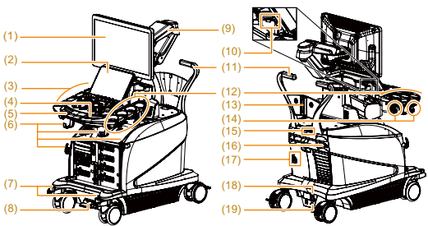

1. Màn hình hiển thị
2. Màn hình cảm ứng
3. Bảng điều khiển
4. Cần xoay cho bảng điều khiển
5. Tay cầm bảng điều khiển
6. Móc cáp
7. Khóa bánh
8. Bàn đạp điều chỉnh độ cao của bảng điều khiển
9. Cánh tay màn hình
10. Kết nối USB (2.0) (x3)
11. Tay đẩy
12. Giá đỡ đầu dò
13. Móc treo
14. Móc cáp
15. Kẹp cáp (đối với cáp nguồn)
16. Đầu nối cáp LAN
17. Cần khóa (mặt sau của thiết bị)
18. Bộ ngắt nguồn
19. Nối đất

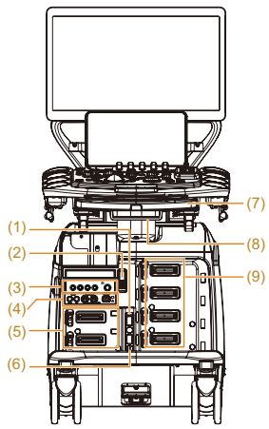

* 1. Thiết bị kết nối đầu dò độc lập (Tùy chọn)
  2. Đầu nối USB (3.0)
  3. Thiết bị điều khiển RVS (tùy chọn) hoặc ngăn kéo lưu trữ
  4. Tín hiệu sinh lý (tùy chọn)
  5. Đầu nối tạm thời (Đầu nối để gắn tạm thời một đầu dò)
  6. Đầu nối công tắc chân
  7. Bàn phím chữ và số
  8. Thanh kẹp ECG
  9. Đầu nối đầu dò

### Bảng điều khiển

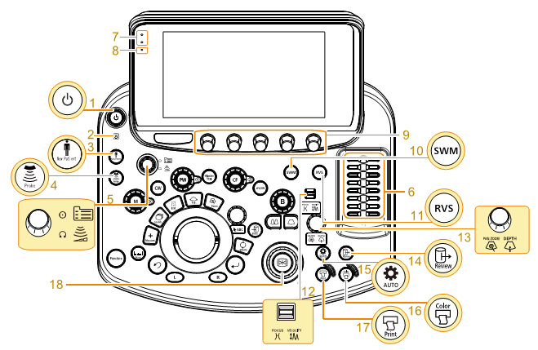

Sơ đồ bảng điều khiển

1. Phím [Nguồn]
2. Đèn truy cập ở cứng
3. Phím [Tạo bệnh nhân mới]
4. Phím [Đầu dò / Cài đặt]
5. Phím [Menu] Nút xuay [Công suất sóng âm]
6. Thanh trượt [TGC]
7. Cảm biến quang
8. Đèn báo trạng thái

Bật nguồn: Nhấp nháy màu trắng.

Khi bảng điều khiển tiếp xúc với lực nhấn: Nhấp nháy màu cam.

1. Núm xoay đa năng
2. Phím bật tắt chế độ shear wave [SWM]
3. Phím bật tăt chế độ fusion [RVS]
4. Phím [ điểm hội tụ/ vận tốc]
5. Phím/ núm xoay điều chỉnh [thu phóng/ chiều sâu]
6. Phím [Xem lại]
7. Phím [Tự động tối ưu hóa]
8. Phím [Máy in màu]
9. Phím [In]
10. Phím [dừng hình]

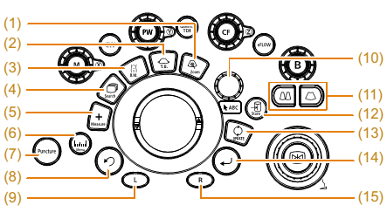

Bảng điều khiển (Khu vực bóng lăn)

1. Phím [Zoom]
2. Phím [Chức năng bóng lăn] [T.B.F.]
3. Phím [Dánh dấu vùng cơ thể]
4. Phím [Tìm kiếm]
5. Phím [Que đo cơ bản]
6. Phím [Gói đo]
7. Phím bật tắt chế độ [chọc dò]
8. Phím [Quay lại]
9. Phím [L]
10. Phím [Con trỏ]/ [ghi chú]
11. Phím [1 hình], Phím [2 hình]
12. Phím [Lưu trữ]
13. Phím [Cập nhật]
14. Phím [Enter]
15. Phím [R]

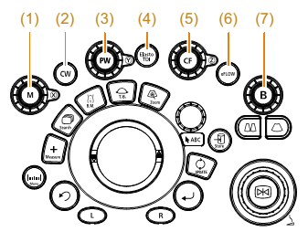

* 1. Phím [M]
  2. Phím [CW]
  3. Phím [PW]
  4. Phím [Elasto / TDI]
  5. Phím [CF]
  6. Phím [eFLOW]
  7. Phím [B]

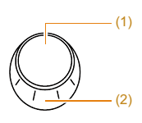

* 1. Nhấn để hoạt động.
  2. Quay để điều chỉnh.

### Màn hình hiển thị

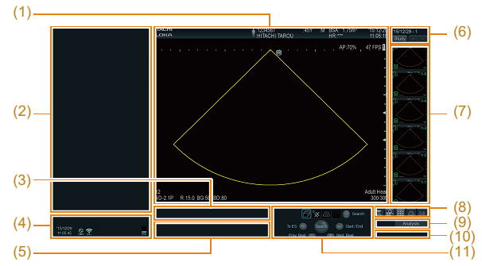

1. Hiển thị hình ảnh siêu âm: Hiển thị thông tin bệnh nhân, thông tin hình ảnh và nội dung khác.
2. Thông tin hỗ trợ: Hiển thị menu giao thức cho hướng dẫn và nội dung khác.
3. Thanh tìm kiếm: Hiển thị thanh thời gian bộ nhớ cine và thanh tiến trình tua lại.
4. Thông tin hệ thống: Hiển thị thông tin hệ thống.
5. Tin nhắn: Một thông báo hỗ trợ được hiển thị.
6. Hình thu nhỏ và các menu hiển thị khác: Hiển thị menu cho phép bạn chuyển đổi giữa khu vực hình thu nhỏ, màn hình hiển thị và màn hình tìm kiếm.
7. Hình thu nhỏ: Hiển thị hình thu nhỏ của hình ảnh lưu trữ của bệnh nhân trong quá trình thăm khám.
8. Menu chuyển đổi màn hình: Chạm để chuyển đổi giữa các màn hình.
9. [Phân tích]: Hiển thị menu phân tích.
10. Menu thao tác phát lại: Hiển thị menu hình ảnh phát lại trong chế độ toàn màn hình và màn hình phân tích.
11. Thông tin chức năng trackball: Hiển thị trạng thái của trackball và các phím xung quanh.

(4) Thông tin hệ thống

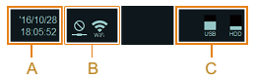

1. Ngày giờ hiện tại
2. Trạng thái kết nối mạng có dây và không dây
3. Trạng thái kết nối và tình trạng sử dụng

(7) Ảnh thu nhỏ

Thông tin hình ảnh sẽ hiển thị trên 4 góc của hình ảnh

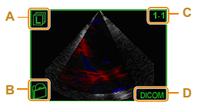

1. Biểu tượng loại hình ảnh
2. Biểu tượng thiết bị
3. Số hình ảnh
4. Định dạng hình ảnh được lưu trữ

(11) Thông tin chức năng của bóng lăn

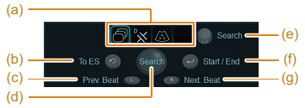

1. Theo dõi trạng thái chức năng bóng (trạng thái hoạt động được hiển thị bên trong khung)
2. Quay lại
3. Chức năng [L]
4. Chức năng bi lăn
5. [Con trỏ]
6. [Enter]
7. Chức năng [R]

|  |  |
| --- | --- |
| Chức năng theo màu | Trạng thái |
| Xám | Không hoạt động |
| Xanh | Trạng thái chờ |
| Cam | Trạng thái hoạt động |

Thông tin hiển thị trong hình ảnh siêu âm

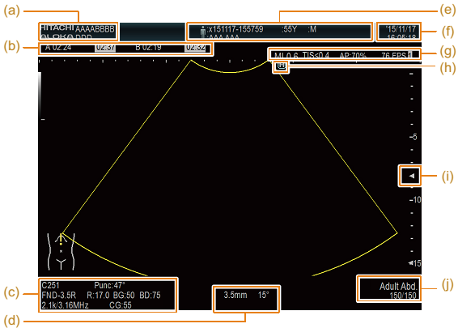

1. Hàng trên cùng: Tên bệnh viện

Hàng dưới cùng: Tên Người thực hiện

1. Bộ đếm
2. Hàng trên cùng: Tên đầu dò, góc chọc dò

Hàng giữa: Tần số, độ sâu hiển thị, B gain, dải động (dynamic range) (B, M)

Hàng dưới cùng: PRF/Tần số tham chiếu (Doppler màu), Gain Doppler màu

1. Hàng trên cùng: Cửa sổ lấy mẫu, giá trị góc hiệu chỉnh

Hàng dưới cùng: Dạng sóng PW và tần số cắt dạng sóng CW (hiển thị ở chế độ B/D)

1. Dữ liệu bệnh nhân
2. Ngày và giờ hiện tại: Khi dừng hình, thời gian và ngày khi bị dừng hình được hiển thị.
3. Giá trị MI, giá trị TI, công suất sóng âm, tốc độ khung hình
4. Dấu định hướng

Trong hướng dẫn này, các ký hiệu dưới đây được sử dụng để thể hiện như sau

hoạt động, không hoạt động.



1. Điểm tập trung (focus)
2. Hàng trên cùng: chương trình thăm khám

Hàng dưới cùng: Hiển thị số khung/tổng số khung (hiển thị khi dừng hình)

### Bảng điều khiển cảm ứng

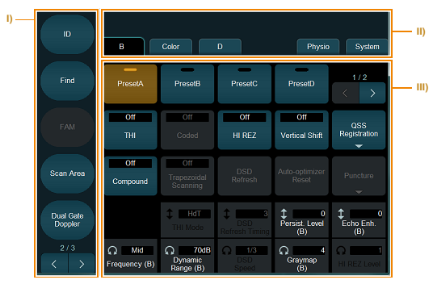

1. Phím trực tiếp

Bạn có thể kích hoạt các chức năng này bằng cách nhấn phím thích hợp. Chuyển đổi giữa các trang với phím mũi tên phía dưới

1. Các tab menu
2. Menu chức năng

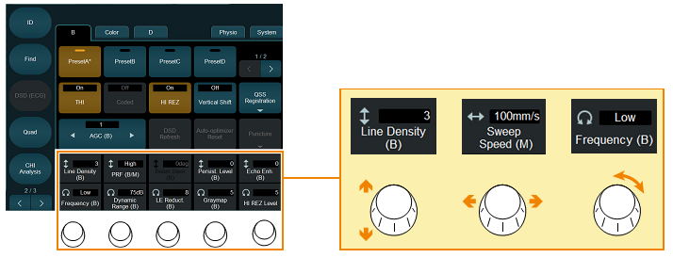

Xử dụng các phím xoay đa chức năng theo vị trí hướng dẫn trên màn hình cảm ứng tương ứng (xoay, lên xuống, trái phải) để điều chỉnh các chức năng.

### Bàn phím ảo

Dùng để nhập văn bản trực tiếp. Nó cũng có thể được hiển thị kết hợp với menu chú thích khi nhập chú thích.

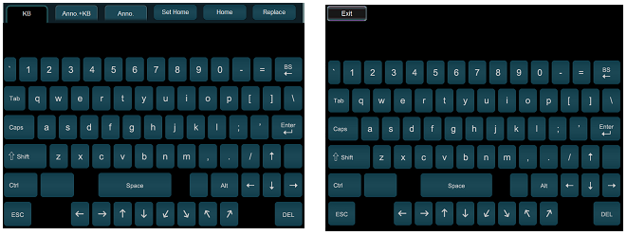

# Lắp đặt và di chuyển



## Tắt máy và rút nguồn

Nhấn phím [power] trên bảng điều khiển để tắt máy.

Thông báo “Shutdown Tools” hiển thị trên màn hình. Chọn một trong các cách tắt máy sau:

* [Shutdown]: tắt máy và ngắt nguồn điện
* [Hibernation]: khởi động máy nhanh hơn ở lần bật tiếp theo
* [Return]: máy quay lại trạng thía trước khi bấm nút [Power]

Khi thông báo “Task in progress” hiển thị trên màn hình cảm ứng, bạn có thể chọn bất kỳ mục nào sau đây để tắt máy.

* [Return]: máy quay lại trạng thía trước khi bấm nút [Power]
* [YES]: Tắt nguồn khi các công việc còn lại hoàn thành.
* [Ignore]: Tắt hệ thống mà không cần chờ các công việc còn lại được hoàn thành.

Khi thông báo có thể có thêm “more seconds until system is power off” hiển thị trên màn hình cảm ứng, thiết bị được tắt khi hết thời gian hiển thị trên thông báo.

## Di chuyển thiết bị

Tắt nguồn và chuẩn bị di chuyển thiết bị.

* Rút dây cắm nguồn ra khỏi ở cắm, cuộn lại và treo lên móc treo dây nguồn.
* Tháo các vật dụng không được gắn chặt trên máy ra khỏi máy.
* Treo dây đầu dò lên móc treo, đặt các đầu dò trên giá treo đầu dò, tránh không để vướng vào bánh xe
* Tháo USB
* Đóng bàn phím
* Hướng bản điều khiển về phía trước và hạ xuống vị trí thấp nhất
* Cố định màn hình
* Mở khóa bánh xe

## Lắp đặt

* Tại vị trí lắp đặt, điều chỉnh máy theo hướng phù hợp nhất
* Khóa bánh sau khi chỉnh hướng máy
* Mở khóa màn hình và đưa về vị trí phù hợp
* Cắm dây nguồn

## Kết nối đầu dò

* Cần Freeze hoặc tắt máy khi gắn đầu dò
* Đặt các đầu dò lên giá treo đầu dò
* Gắn đuôi đầu dò vào ổ cắm và khóa lại
* Treo dây đầu dò và chỉnh với độ dài phù hợp

# Thao tác với thiết bị



## Nhập thông tin bệnh nhân

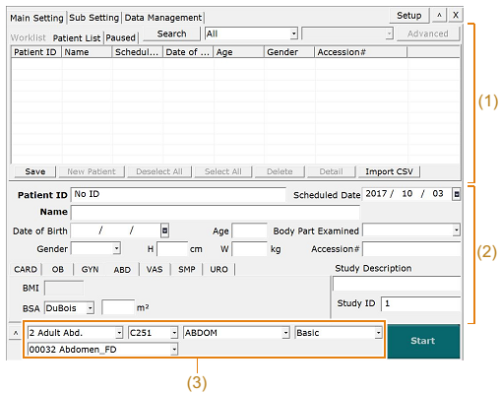

Màn hình bao gồm cài đặt chính, cài đặt phụ, cài đặt và quản lý dữ liệu bệnh nhân.

A, Màn hình cài đặt chính

Sử dụng màn hình này để nhập dữ liệu bệnh nhân và đặt thời gian bắt đầu khám. Mỗi khu vực được mô tả dưới đây.

(1) Khu vực danh sách tìm kiếm

Khu vực này hiển thị dữ liệu bệnh nhân đọc từ cơ sở dữ liệu trong một danh sách. Chọn dữ liệu bệnh nhân được hiển thị trong chế độ xem danh sách để hiển thị dữ liệu cho bệnh nhân được chọn trong khu vực đầu vào. Các thông tin trong khu vực đầu vào có thể được chỉnh sửa.

(2) Khu vực thông tin nhập vào

Chính trong dữ liệu bệnh nhân. Một số thông tin được tự động nhập theo cài đặt màn hình ID. Để biết chi tiết về

cài đặt để nhập dữ liệu và màn hình ID, hãy tham khảo Cài đặt màn hình dữ liệu cơ bản và dữ liệu cơ bản ID trong sách hướng dẫn.

(3)

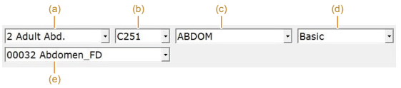

1. Ứng dụng
2. Đầu dò
3. Bộ phận thăm khám
4. Kiểu đo lường
5. Giao thức

## Nhập dữ liệu bệnh nhân

Dữ liệu bệnh nhân bao gồm thông tin cơ bản và dữ liệu phụ.

Thông tin cơ bản

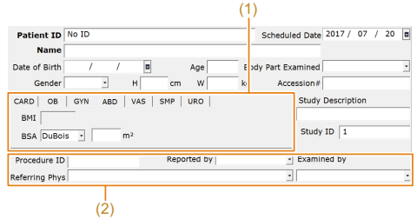

Thông tin theo lĩnh vực chẩn đoán

|  |  |
| --- | --- |
| Mục | Giải trính |
| Patient ID | Nhập ID của bệnh nhân |
| Name | Nhập tên bệnh nhân |
| Date of Birth | Ngày tháng năm sinh |
| Age | Tuổi |
| Gender | Giới tính |
| H | Chiều cao |
| W | Cân nặng |
| Scheduled Date | Ngày thăm khám |
| Body Part Examined | Chọn phần cơ thể được thăm khám từ danh sách. |
| Accession # | Nhập thông tin bổ sung. Chọn nút bên phải cho phép bạn chọn sẵn. |
| Study Description | Nhập mô tả. Chọn nút bên phải cho phép bạn chọn sẵn đầu vào. |
| Study ID | Nhập ID nghiên cứu |

Thông tin có thể được ẩn

Nếu bạn chọn ở dưới cùng của màn hình ID, các mục bên dưới sẽ bị ẩn; chọn hiển thị chúng lần nữa.

|  |  |
| --- | --- |
| Mục | Giải trình |
| Procedure ID | Nhập ID của thủ tục được yêu cầu. |
| Reported by | Nhập bác sĩ của hồ sơ. Chọn nút bên phải cho phép bạn chọn sẵn. |
| Examined by | Nhập người phụ trách thực hiện kiểm tra. Chọn nút bên phải cho phép bạn chọn sẵn. |
| Referring phys | Nhập bác sĩ chỉ dẫn. Chọn nút bên phải cho phép bạn chọn sẵn. |

## Thông tin theo lĩnh vực chẩn đoán

Các mục được hiển thị thay đổi tùy thuộc vào tab nào được chọn.

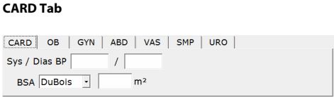

|  |  |
| --- | --- |
| Mục | Giải trình |
| Sys / Dias BP | Nhập lưu lượng máu tối đa ở bên trái và lưu lượng máu tối thiểu ở bên phải. |
| BSA | Các lựa chọn cho công thức tính diện tích bề mặt cơ thể là “DuBois”, “Boy Boyd”, “Shintani” và “key in”.  Diện tích bề mặt cơ thể được tính toán và nhập tự động từ trọng lượng cơ thể và chiều cao. |

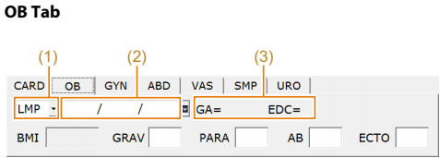

|  |  |
| --- | --- |
| Mục | Giải trình |
| Chu kỳ kinh cuối và dự kiến ngày sinh | 1. Chọn phương pháp tính tuổi thai và ngày sinh dự kiến từ “LMP”, “BBT”, “EGA”, “EDC” and “GA”.   LMP: Nhập ngày cuối cùng của kỳ kinh nguyệt.  BBT: Nhập ngày rụng trứng ước tính.  EGA: Nhập ngày kiểm tra cuối cùng và tuổi thai tại thời điểm đó.  EDC: Nhập ngày sinh dự kiến.  GA: Nhập tuần thai |
| 1. Nhập ngày của mục được chọn trong (1). Bạn có thể nhấn nút bên phải để sử dụng lịch. |
| 1. Các giá trị GA và EDC được tính toán tự động từ (1) hoặc (2) được hiển thị.   Nếu EDC và / hoặc GA được nhập trong (1), thì không có kết quả nào được hiển thị. |
| BMI | Chỉ số BMI được tính và nhập tự động từ trọng lượng và chiều cao cơ thể. |
| GRAV | Nhập số lần mang thai. |
| PARA | Nhập số lần sinh. |
| AB | Nhập số lần phá thai hoặc sảy thai. |
| ECTO | Nhập số lần mang thai ngoài tử cung. |

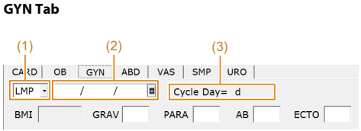

|  |  |
| --- | --- |
| Mục | Giải trình |
| Chu kỳ kinh nguyệt | 1. Chọn phương pháp tính tuổi thai từ “LMP”, “BBT”   LMP: Nhập ngày cuối cùng của kỳ kinh nguyệt.  BBT: Nhập ngày rụng trứng ước tính. |
| 1. Nhập ngày của mục được chọn trong (1). Bạn có thể nhấn nút bên phải để sử dụng lịch. |
| 1. Chu kỳ kinh nguyệt được tính toán tự động từ (1) hoặc (2) được hiển thị. |
| BMI | Chỉ số BMI được tính và nhập tự động từ trọng lượng và chiều cao cơ thể. |
| GRAV | Nhập số lần mang thai. |
| PARA | Nhập số lần sinh. |
| AB | Nhập số lần phá thai hoặc sảy thai. |
| ECTO | Nhập số lần mang thai ngoài tử cung. |

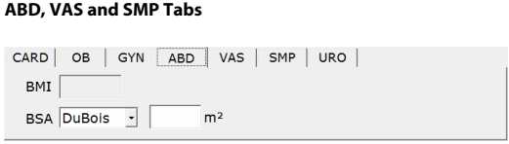

|  |  |
| --- | --- |
| Mục | Giải trình |
| BMI | Chỉ số BMI được tính và nhập tự động từ trọng lượng và chiều cao cơ thể. |
| BSA | Các lựa chọn cho công thức tính diện tích bề mặt cơ thể là “DuBois”, “Boy Boyd”, “Shintani” và “key in”.  Diện tích bề mặt cơ thể được tính toán và nhập tự động từ trọng lượng cơ thể và chiều cao. |

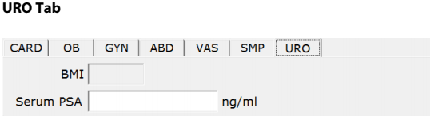

|  |  |
| --- | --- |
| Mục | Giải trình |
| BMI | Chỉ số BMI được tính và nhập tự động từ trọng lượng và chiều cao cơ thể. |
| Serum PSA | Nhập giá trị PSA huyết thanh.  Lưu ý: Chỉ hiển thị khi giới tính là nam. |

## Lấy dữ liệu bệnh nhân từ HIS

Thông tin bệnh nhân thu được từ danh sách HIS được hiển thị trong chế độ danh sách.

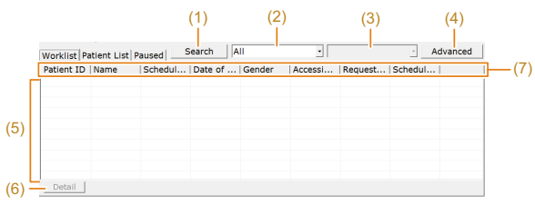

1. [Tìm kiếm] Bắt đầu tìm kiếm bằng các điều kiện được chỉ định.
2. Lựa chọn điều kiện tìm kiếm

Chọn các điều kiện để tìm kiếm thông tin bệnh nhân từ “tất cả”, ID bệnh nhân,

tên, thời gian theo lịch, ngày được lên lịch, …

1. Trường nhập từ khóa tìm kiếm

Nhập (các) từ khóa để tìm kiếm với các điều kiện được chỉ định trong (2).

1. [Nâng cao] Hiển thị hộp thoại để chỉ định nhiều điều kiện tìm kiếm và từ khóa.
2. Chế độ xem danh sách

Hiển thị danh sách dữ liệu bệnh nhân phù hợp với điều kiện tìm kiếm.

1. [Chi tiết]

Hiển thị thông tin chi tiết về bệnh nhân được chọn trong hộp thoại.

1. Mục thông tin bệnh nhân

Hiển thị các mục thông tin bệnh nhân sẽ hiển thị trong chế độ xem danh sách. Các mục để hiển thị có thể được chọn trên tab worklist của màn hình cài đặt.

## Đọc thông tin bệnh nhân từ cơ sở dữ liệu của thiết bị

Hiển thị dữ liệu bệnh nhân đã đăng ký trong cơ sở dữ liệu của thiết bị trong chế độ danh sách. Có hai phương pháp đăng ký thông tin trong cơ sở dữ liệu: thông tin đăng ký được nhập trên màn hình ID thông qua bàn phím hoặc đọc tệp CSV được tạo trên máy tính bên ngoài.

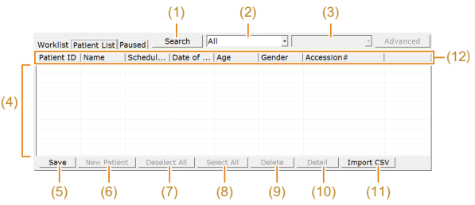

1. [Search] Bắt đầu tìm kiếm bằng các điều kiện được chỉ định.
2. Lựa chọn điều kiện tìm kiếm

Chọn các điều kiện để tìm kiếm thông tin bệnh nhân từ “tất cả”, ID bệnh nhân,

tên, thời gian theo lịch, ngày được lên lịch, …

1. Trường nhập từ khóa tìm kiếm

Nhập (các) từ khóa để tìm kiếm với các điều kiện được chỉ định trong (2).

1. Chế độ xem danh sách

Hiển thị danh sách dữ liệu bệnh nhân phù hợp với điều kiện tìm kiếm.

1. [Save] Ghi lại thông tin bệnh nhân đã được nhập vào cơ sở dữ liệu bệnh nhân trên

thiết bị.

1. [New partient] Xóa thông tin trong khu vực đầu vào, cho phép nhập liệu cho lần kiểm tra tiếp theo.
2. [Deselect all] Bỏ chọn tất cả bệnh nhân.
3. [Select all] Chọn tất cả bệnh nhân.
4. [Delete] Xóa các bệnh nhân đã chọn khỏi chế độ xem Danh sách.
5. [Detail] Hiển thị thông tin chi tiết về bệnh nhân được chọn trong hộp thoại.
6. [Import CSV] Nhập thông tin bệnh nhân từ tệp CSV vào thiết bị.

Mục thông tin bệnh nhân Hiển thị các mục thông tin bệnh nhân sẽ hiển thị trong chế độ xem danh sách. Các mục để hiển thị có thể được chọn trên tab worklist của màn hình cài đặt.

## Chuyển đổi đầu dò và ứng dụng

Sử dụng các bước dưới đây để chuyển đổi các đầu dò và ứng dụng để sử dụng trong suốt quá trình thăm khám.

Lựa chọn đầu dò và chương trình

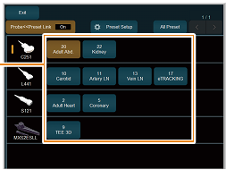

1. Bấm phím [Probe/Preset].
2. Bật [Probe << Preset Link].
3. Lựa chọn đầu dò phù hợp trên màn hình chạm

## Nhập chú thích (comment)

Nhập văn bản sử dụng bàn phím

Sử dụng bàn phím ảo trên màn hình chạm hoặc bàn phím cứng để nhập văn bản

1. Nhấn phím [Pointer]
2. Sử dụng bi lăn để di chuển đến vị trí cần nhập chú thích
3. Nhập chú thích

(Chọn để thay đổi kích thước phông chữ)

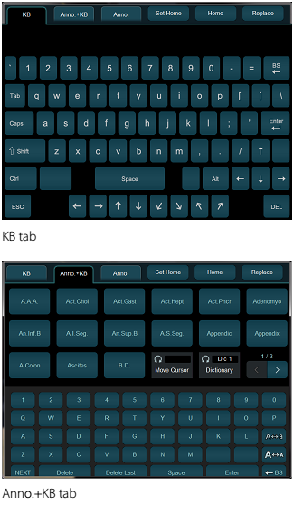

Nhập vị trí.

1. Nhấn phím [Con trỏ]
2. Sử dụng bóng lăn để di chuyển con trỏ đến điểm chèn.

Để thay đổi hướng của con trỏ (Xoay phím [Con trỏ]).

1. Nhấn phím [Enter].

Lựa chọn và nhập từ

Chọn một từ đã đăng ký trong từ điển người dùng hoặc hệ thống từ menu chú thích để nhập từ đó.

1. 1 Nhấn phím [Con trỏ].
2. Sử dụng bóng lăn để chỉ nơi nhập từ.
3. Chọn tab Anno. + KB hoặc Anno.
4. Chọn từ bạn muốn hiển thị từ menu chú thích

Đăng ký một từ trong menu vào từ điển người dùng

Cho phép bạn đăng ký nhiều từ. Bạn cũng có thể tạo danh sách hiển thị trên màn cảm ứng

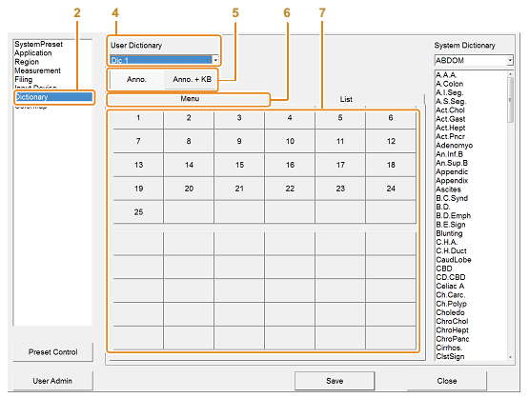

1. Nhấn phím [Probe/ preset] và chọn [preset setup] từ màn hình cảm ứng.
2. Chọn “Dictionary”.
3. Chọn [Registration].
4. Chọn một từ điển người dùng để đăng ký từ điển người dùng.
5. Chọn [Anno.] Hoặc [Anno. + KB].
6. Chọn tab Menu.
7. Chọn nút chú thích ở vị trí bạn muốn đăng ký.
8. Nhập tối đa 8 ký tự hoặc ký hiệu và nhấn phím [Enter] trên bàn phím.

Đăng ký một từ trong định dạng danh sách cho một từ điển người dùng

Cho phép bạn đăng ký nhiều từ liên tiếp. Nó cũng cho phép bạn hiển thị các mục đã đăng ký trong chi tiết.

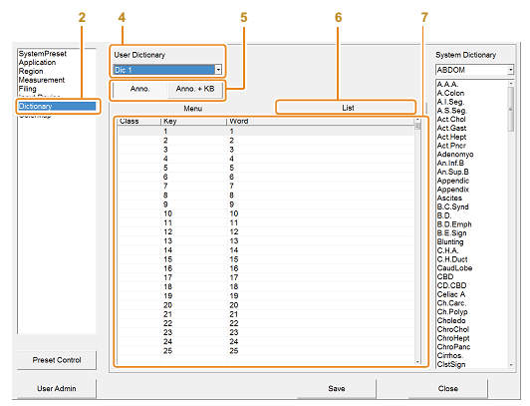

1. Nhấn phím [Probe/ preset] và chọn [preset setup] từ màn hình cảm ứng.
2. Chọn “Dictionary”.
3. Chọn [Registration].
4. Chọn một từ điển người dùng để đăng ký từ điển người dùng.
5. Chọn [Anno.] Hoặc [Anno. + KB].
6. Chọn list tab.
7. Chọn nút chú thích ở vị trí bạn muốn đăng ký.
8. Nhập tối đa 8 ký tự hoặc ký hiệu và nhấn phím [Enter] trên bàn phím.

## Các chế độ hiển thị hình ảnh

### B mode

Hiển thị bất kỳ mặt cắt mong muốn của cơ thể dưới dạng hình ảnh quét.

Đối với màn hình bốn màn hình, gán [Quad] cho phím trực tiếp hoặc phím tùy chỉnh.

1. Hiển thị hình ảnh chế độ B (màn hình đơn).

Nhấn phím [B].

Nó hiển thị hình ảnh chế độ B thời gian thực (màn hình đơn).

1. Hiển thị hình ảnh chế độ B (màn hình kép).

Nhấn phím [Dual].

1. Hiển thị hình ảnh chế độ B (màn hình quad).

Chọn [Quad] thông qua phím trực tiếp hoặc phím tùy chỉnh.

Điều này sẽ hiển thị màn hình hoạt động trong thời gian thực và các màn hình khác dưới dạng hình ảnh tĩnh.

Chuyển đổi màn hình hoạt động.

Để hiển thị ở màn hình kép, nhấn phím Màn hình [Dual].

Để hiển thị trong màn hình quad, chọn [Quad] từ một phím trực tiếp.

Thay đổi màn hình đơn sau khi dừng hình.

Nhấn phím [single].

Khi màn hình được chuyển từ màn hình kép hoặc bốn sang màn hình đơn, Bộ nhớ Cine được hiển thị.

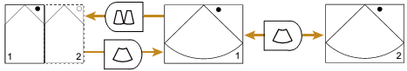

### M mode

Chế độ M là chế độ cố định chùm tia siêu âm trên một đường thẳng trên hình ảnh chế độ B, để hiển thị và quan sát sự chuyển động theo thời gian của một phản xạ sóng siêu âm nằm trên đường thẳng.

Hiển thị hình ảnh chế độ M

1. Bấm phím [M].

Hình ảnh chế độ B và chế độ M được hiển thị đồng thời trong thời gian thực. Con trỏ M được hiển thị trên hình ảnh chế độ B.

1. Di chuyển con trỏ M.

Sử dụng bóng lăn để di chuyển vị trí của con trỏ.

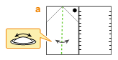

Hình ảnh chế độ M ở vị trí con trỏ M được hiển thị.

Chuyển đổi màn hình hoạt động

Nhấn phím [Update].

Mỗi lần bạn nhấn phím [Update], màn hình hoạt động sẽ chuyển.

Hình ảnh chế độ B trở nên hoạt động.

Để kích hoạt lại chế độ M, nhấn phím [Update].

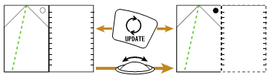

### Chế độ Doppler màu

Các chế độ sau đây có sẵn trong chế độ Doppler màu.

1. Mode chế độ dòng chảy màu (CF)

Hiển thị hướng và vận tốc trên hình ảnh chụp cắt lớp, dựa trên Doppler tín hiệu thu được từ lưu lượng máu.

1. Mode chế độ Doppler nguồn (PD)

Hiển thị màu trên hình ảnh theo cường độ của tín hiệu Doppler màu. Nó nhạy với máu chảy chậm.

1. Mode chế độ eFlow

Hiển thị ở chế độ Power Doppler ở độ phân giải cao.

1. Mode chế độ phát hiện ảnh dòng chảy (DFI)

Hiển thị hình ảnh màu theo cường độ tín hiệu, dựa trên tín hiệu Doppler bắt từ dòng máu. Lưu lượng máu được hiển thị với tốc độ khung hình cao, mà không bị ảnh hưởng bằng các cử động cơ thể.

Hiển thị hình ảnh chế độ Doppler màu

Gán [PD] cho phím trực tiếp hoặc phím tùy chỉnh.

Nếu được yêu cầu, chỉ định [Hướng] cho một phím trực tiếp, phím tùy chỉnh hoặc menu chức năng.

1. Hiển thị hình ảnh chế độ B.
2. Chuyển sang chế độ Doppler màu.

Nhấn phím [CF]: Chế độ CF hoạt động.

Chọn [PD]: Chế độ PD hoạt động.

Nhấn phím [eFlow]: Chế độ eFlow hoạt động.

Chọn [DFI]: Chuyển sang chế độ DFI.

Hiển thị hướng của dòng máu trong chế độ PD và chế độ eFlow

Bật [Directional] trên bảng cảm ứng hoặc phím tùy chỉnh thành On.

1. Đặt vùng lưu lượng.
2. Sử dụng bóng lăn để di chuyển vùng chảy.
3. Nhấn phím [Enter].
4. Điều chỉnh kích thước của khu vực dòng chảy bằng bóng lăn.
5. Nhấn phím [Enter].
6. Lặp lại các bước từ a đến d để đặt vùng lưu lượng.

### D mode

Các chế độ D hiển thị dữ liệu về lưu lượng máu trong tim và mạch máu bằng hiệu ứng Doppler. Nó hiển thị là thông tin lưu lượng máu trong dạng sóng.

Chế độ B/D đồng thời hiển thị hình ảnh chế độ B và hình ảnh chế độ D. Bạn có thể quan sát máu chảy trong hình ảnh chế độ D trong khi kiểm tra vị trí phát hiện lưu lượng máu trong hình ảnh chế độ B.

Hai loại chùm siêu âm sau đây được sử dụng để hiển thị hình ảnh chế độ D.

1. PW Doppler

Phát ra chùm siêu âm dưới dạng các xung rời rạc để hiển thị hình ảnh chế độ D. Điều này cho phép bạn có được thông tin lưu lượng máu trên bất kỳ điểm nào trên hình ảnh chế độ B.

1. CW Doppler

Phát ra chùm siêu âm liên tục để hiển thị hình ảnh chế độ D. Bạn có thể thay đổi siêu âm hướng truyền sóng bằng cách kết nối đầu dò tương thích CW có thể điều khiển được. CW Doppler có thể phát hiện tốc độ dòng chảy cực đại khi nó nhận tín hiệu ở mọi độ sâu.

## Điều chỉnh hình ảnh

Các thông số liên quan đến chất lượng hình ảnh của hình ảnh được hiển thị có thể được thay đổi riêng lẻ hoặc dưới dạng định sẵn.

Các tham số thay đổi hàng loạt có thể được đặt thành các cài đặt trước QSS tương ứng với hình dạng và cơ quan của cơ thể.

Chọn cài đặt trước QSS để áp dụng.

Các cài đặt trước QSS mặc định là [PresetA], [PresetB], [PresetC] và [PresetD].

Giá trị thay đổi trong kỳ thi được phản ánh trong các cài đặt trước QSS.

## Đo đạc

### Đo khoảng cách

Sử dụng chức năng này để đo khoảng cách giữa hai điểm.

1. Chọn menu đo.
2. Bấm phím [Đo lường].
3. Chọn [Distance] trên bảng cảm ứng.
4. Đo chiều dài.

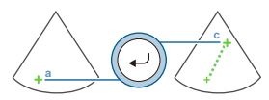

1. Di chuyển dấu + đến điểm bắt đầu và nhấn phím [Enter].
2. Di chuyển dấu + đến điểm cuối.

Mỗi lần nhấn phím [L], sẽ thay đổi dấu có thể di chuyển được.

1. Nhấn phím [Enter].

### Các phép đo diện tích và chu vi

Hàm này đo diện tích được bao quanh bởi một đường và chu vi.

1. Chọn menu đo.
2. Bấm phím [Đo lường].
3. Chọn [Area/Circum] trên bảng cảm ứng.
4. Chọn [Dấu vết] trên bảng cảm ứng.
5. Đo diện tích và chu vi của nó.

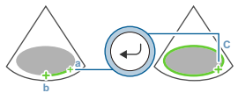

1. Di chuyển dấu + đến điểm bắt đầu và nhấn phím [Enter].
2. Di chuyển tạo ranh giới của một khu vực cần đo.

Nhấn phím [UNDO] để quay lại bước a.

1. Nhấn phím [Enter].

### Các phép đo diện tích và chu vi: Vùng-E

Hàm này đo diện tích được bao quanh bởi hình elip và chu vi của nó.

1. Chọn menu đo.
2. Bấm phím [Đo lường].
3. Chọn [Area/Circum] trên bảng cảm ứng.
4. Chọn [Ellipse] trên bảng cảm ứng.
5. Đo diện tích và chu vi của nó.
6. Di chuyển dấu + đến điểm bắt đầu trục dài và nhấn phím [Enter].
7. Di chuyển dấu + đến điểm cuối trục dài và nhấn phím [Enter].

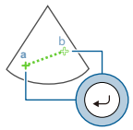

1. Sử dụng bi xoay để điều chỉnh độ dài của trục khác

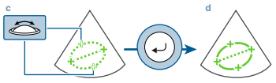

Mỗi lần nhấn phím [L], sẽ thay đổi dấu có thể di chuyển được.



Nhấn phím [Enter]

### Đo vận tốc: M.VEL

Hàm này đo thời gian, biên độ và vận tốc giữa hai độ nghiêng trên chế độ M.

1. Chọn menu đo.
2. Bấm phím [Đo lường].
3. Chọn [M.VEL.] trên bảng cảm ứng.
4. Đo vận tốc.

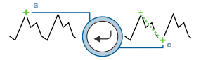

1. Di chuyển dấu + đến điểm bắt đầu và nhấn phím [Enter].
2. Di chuyển dấu + đến điểm cuối.

Mỗi lần nhấn phím [L], sẽ thay đổi dấu có thể di chuyển.

1. Nhấn phím [Enter]

### Đo thời gian

Hàm này đo thời gian giữa hai điểm trên ảnh chế độ M.

1. Chọn menu đo.
2. Bấm phím [Đo lường].
3. Chọn [Time] trên bảng cảm ứng.
4. Đo thời gian.

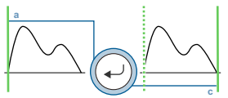

1. Di chuyển con trỏ đến điểm bắt đầu và nhấn phím [Enter].
2. Di chuyển con trỏ đến điểm cuối.

Mỗi lần nhấn phím [L], sẽ thay đổi dấu có thể di chuyển.

1. Nhấn phím [Enter].

### Đo vận tốc dòng máu: D.VEL1

Sử dụng các bước dưới đây để đo tốc độ lưu lượng máu cao nhất và độ dốc áp suất đỉnh.

1. Chọn menu đo.
2. Bấm phím [Đo lường].
3. Chọn [D.VEL1] trên bảng cảm ứng.
4. Đo vận tốc lưu lượng máu cao nhất.
5. Di chuyển dấu + đến vận tốc cực đại và nhấn phím [Enter].

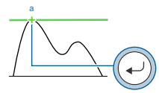

### Đo vận tốc dòng máu: D.VEL2

Chức năng này đo tốc độ máu và tỷ lệ vận tốc máu giữa hai điểm trên chế độ D.

1. Chọn menu đo.
2. Bấm phím [Đo lường].
3. Chọn [D.VEL2] trên bảng cảm ứng.
4. 2 Đo vận tốc máu.

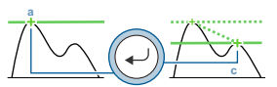

1. Di chuyển dấu + đến điểm đo đầu tiên và nhấn phím [Enter].
2. Di chuyển dấu + đến điểm đo thứ hai.

Mỗi lần nhấn phím [L], sẽ thay đổi dấu có thể di chuyển.

1. Nhấn phím [Enter].

### Đo chỉ số dao động: PI

Hàm này theo dõi dạng sóng của dòng máu để đo PI, RI, S/D và các dữ liệu trạng thái huyết động khác.

Tốc độ dòng chảy cuối tâm trương và tốc độ dòng máu tâm trương tối thiểu không nhất thiết phải giống hệt nhau. Nếu được yêu cầu, điều chỉnh pha EDV đến điểm vận tốc dòng máu tâm trương cuối tâm trương hoặc tối thiểu.

1. Hiển thị dạng sóng máu.
2. Chọn menu đo.
3. Bấm phím [Đo lường].
4. Chọn [PI].

### Một số chỉ số trong siêu âm sản khoa

|  |  |  |
| --- | --- | --- |
| GS | Gestational Sac diameter | Đường kính túi thai |
| CRL | Crown Rump Length | Chiều dài đầu mông |
| BPD | Biparietal Diameter | Đường kính lưỡng đỉnh |
| HC | Head Circumference | Chu vi đầu |
| AC | Abdominal Circumference | Chu vi bụng |
| AD | Abdominal Diameter | Đường kính bụng |
| FL | Femur Length | Chiều dài xương đùi |
| LV | Length of Vertebrae | Chiều dài xương sống |
| AF | Amniotic Fluid | Nước ối |
| AFI | Amniotic Fluid Index | Chỉ số nước ối |
| AFV | Amniotic Fluid Volume | Thể tích nước ối |
| OFD | Occipital Frontal Diameter | Đường kính chẩm trán |
| BD | Binocu lar Distance | Khảng cách hai mắt |
| CER | Cerebellum Diameter | Đường kính tiểu não |
| THD | Thoracic Diameter | Đường kính ngực |
| TAD (TTD) | Transverse Trunk Diameter (abdo) | Đường kính ngang bụng |
| APTD | Antero posterior trunk diameter | Đường kính bụng trước sau |
| FTA | Fetal trunk cross-sectional area | Thiết diện ngang thân thai |
| CSA | Cross Sectional Area | Diện tích tiết diện cắt ngang |
| HL | Humerus Length | Chiều dài xương cánh tay |
| Ulna | Ulna length | Chiều dài xương khuỷa tay |
| RAD | Radius length | Chiều dài xương tay quay |
| TIB | Tibia length | Chiều dài xương ống chân |
| FIB | Fibula length | Chiều dài xương mác |
| FW | Feta Weight | Trọng lượng thai |
| EFW | Estimated fetal weight | Khối lượng thai ước đoán |
| GA | Gestational Age | Tuổi thai |
| EDD | Estimated date of delivery | Ngày sinh ước đoán |
| EES | Early Embryonic Size | Kích thước phôi sớm |
| UmA | Umbilical Artery | Động mạch rốn |
| UtA | Uterine Artery | Động mạch tử cung |
|  | | |
| LMP | Last Menstrual Period | Giai đoạn kinh nguyệt cuối |
| BBT | Basal Body Temperature | Nhiệt độ cơ thể cơ sở |
| FBP | Fetus biophysical profile | Sơ lược tình trạng lý sinh của thai |
| FG | Fetal growth | Sự phát triển thai |
| OB/GYN | obstetrics/gyneacology | Sản/phụ khoa |
| FHR | Fetus Heart Rate | Nhipk tim thai |
| FM | fetal movement | Sự di chuyển của thai |
| FBM | fetal breathing movement | Sự dịch chuyển hô hấp |
| PL | fetal tensionPL: placenta level | Đánh giá mức độ nhau thai |
| MGS |  | Tuổi thai trung bình |

### Một số chỉ số trong siêu âm tim

|  |  |  |
| --- | --- | --- |
| Ký hiệu |  |  |
| LVLA4d | Measure the left ventricular lumen area | Đo diện tích tâm thất trái cuối tâm trương |
| LVL4d | Left ventricular long axis length | Chiều dài trục tâm thất trái cuối tâm trương |
| LVLA4s | Measure the left ventricular lumen area | Đo diện tích tâm thất trái cuối tâm thu |
| LVL4s | Left ventricular long axis length | Chiều dài trục tâm thất trái cuối tâm thu |
| EDV | End diastolic volume | Thể tích cuối tâm trương |
| ESV | End systolic volume | Thể tích cuối tâm thu |
| LVEF |  | Phân suất tống máu thất trái  (= (EDV-ESV)/EDV*100) |
| SV | Stroke volume | Thể tích … |
| CO |  | Cung lượng tim |
| EF |  | Phân suất tống máu |
| FS | Fractional shortening | Phân suất rút ngắn |
| BSA |  | Diện tích bề mặt cơ thể |
| IVS | Measure the interventricular septal thickness | Đo độ dày vách liên thất |
| LVID | Left ventricular short axis diameter | Đường kính bên trong tâm thất trái |
| LVPW | Left ventricular posterior wall thickness | Độ dày thành sau tâm thất trái |
| GLS | Global longitudinal strain |  |
| %difD | Degree of deviation of the left ventricular long axis length at end-diastolic | Độ lệch chiều dài truc tâm thất trái cuối kỳ tâm trương |
| LVESV |  | Thể tích tâm thất trái cuối tâm thu |
| LVEDV |  | Thể tích tâm tất trái cuối tâm trương |
| LVM (LV Mass) | Calculates left ventricular mass | Tính khối lượng thất trái |
| RVD | Measures the diameter of the right ventricle | Đo đường kính tâm thất phải |
| AODd | Measures the aortic diameter | Đo đường kính động mạch chủ |
| LADs | Left atrial diameter | Đường kính tâm nhĩ trái |
| LA/AO |  | Đường kính nhĩ trái/ đường kính đông mạch chủ |
| AVA | Aortic valve area | Thiết diện van động mạch chủ |
| MVA | Mitral valve area | Thiết diện van hai lá |
| IVC | Inferior vena cava diameter | Đường kính tĩnh mạch chủ dưới |
| LA/RA |  | Tỉ lệ thể tích nhĩ trái/phải |
| LAvol | Left atrial volume | Thể tích tâm nhĩ trái |
| RV AREA ED | Right ventricular end-diastolic area | Diện tích thất phải cuối tâm trương |
| RV AREA ES | Right ventricular end systolic area | Diện tích thất phải cuối tâm thu |

* pV: Peak Blood Velocity (vận tốc đỉnh)
* PG: Peak pressure gradient at valve stenosis (chênh áp …)
* MnV: Mean velocity (vận tốc trung bình)
* MPG: Mean pressure gradient at valve stenosis (chênh áp trung bình)
* P1/2T: Pressure half-time (chênh áp ½)
* VTI: Velocity-time integral value (tích phân vận tốc
* LVOT: Left ventricular outflow tract (buồng tống thất trái)
* CSA: Left ventricular outflow tract cross-sectional area (thiết diện cắt ngang thất trái)
* SV: Stroke volume
* HR: Heart rate
* CO: Cardiac output (cung lượng tim)
* Qp/Qs: Ratio of pulmonic flow to systemic flow
* eV: tốc độ dòng chảy tâm thất trái cuối tâm trương
* aV
* E/A

## In và lưu hình ảnh

### In hình ảnh

Sử dụng các bước bên dưới để in hình ảnh được hiển thị trên máy in hoặc máy in DICOM.

Thực hiện theo các bước dưới đây để in một hình ảnh dừng hình.

1. Tìm kiếm và cuộn để tìm một hình ảnh chất lượng cao.
2. Bấm phím [In]. Màn hình hiển thị được in.

Thực hiện theo các bước bên dưới để in hình ảnh thời gian thực.

1. Hiển thị hình ảnh thời gian thực chất lượng cao.
2. Bấm phím [In]. Màn hình hiển thị được in.

### Lưu ảnh tĩnh

Sử dụng chức năng này để lưu hình ảnh trong khi quét hoặc màn hình hiển thị dưới dạng hình ảnh tĩnh.

Nhập ID bệnh nhân. Bạn không thể lưu hình ảnh mà không cần nhập ID bệnh nhân.

1. Nhấn phím [Dừng hình] để dừng hình.
2. Nếu cần, hãy thay đổi đích lưu trữ và định dạng lưu trữ.
3. Bấm phím [Lưu trữ].

Hình thu nhỏ của hình ảnh đã lưu được hiển thị trong vùng hình thu nhỏ.

### Lưu hình ảnh động

Sử dụng chức năng này để lưu hình ảnh trong quá trình quét.

Bạn có thể lưu hình ảnh chuyển động bằng chế độ thu nhận, bạn có thể kích hoạt thông qua menu chức năng hoặc cài đặt sẵn ([PresetSetup> Filing]) hoặc sử dụng chức năng lưu ảnh thô thủ công.

Khi nhấn phím [Lưu trữ], hình ảnh cho khoảng thời gian đặt trước hoặc số nhịp tim trước khi nhấn phím sẽ được lưu trong bộ nhớ.

Nhấn phím [Lưu trữ] một lần để bắt đầu lưu hình ảnh chuyển động và sau đó nhấn lại phím [Lưu trữ] để dừng lại.

Hình ảnh chuyển động có thể được lưu trữ ở định dạng Raw hoặc Video Clip. Định dạng Raw và định dạng Video Clip có thể được lưu đồng thời (Raw & V.C.).

# Các chức năng điều khiển trên màn cảm ứng



## Các chức năng chính

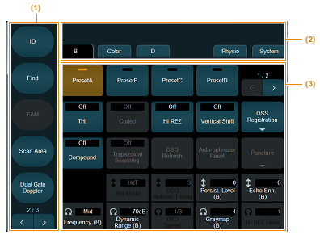

(1) Phím trực tiếp

(2) Tab

(3) Menu chức năng

Phím trực tiếp

Phần này giải thích các chức năng có thể được gán cho các phím trực tiếp.

Bạn có thể gán các chức năng được đề cập trong chương này cho các phím tùy chỉnh, phím hoặc bàn phím tùy chỉnh (phím F1- F12).

|  |  |
| --- | --- |
| B mode | |
| Tên | Mô tả |
| ANR Type | Chọn loại của ANR |
| Assist Line | Hiển thị hoặc ẩn các dòng tương ứng với tỷ lệ mũ |
| Auto-optimizer | Bắt đầu quá trình ối ưu hóa tự động |
| Auto-optimizer Reset | Khởi động lại quá trình tối ưu hóa tự động |
| Auto FHR+ | Bắt đầu FHR+ tự động |
| BCF (B) | Bắt đầu hoặc kết thúc hiển thị của BCF khi bật [HI REX] |
| Bottom Display | Trong màn hình 360 °, phần dưới 180 ° được hiển thị. |
| Brightness Level | Nút thay đổi giá trị độ sáng giữa tự động và thủ công |
| Coded | Hiển thị hình ảnh chế độ B bằng cách sử dụng phương pháp hình ảnh được mã hóa. “Cdl” được hiển thị cho thông tin tần số. |
| Compound | Bắt đầu hoặc dừng chức năng ghép. |
| Compound # | Thay đổi số lượng các lớp hình ảnh ghép bổ sung. |
| FH Sound (FHR) | Khi Auto FHR+ được sử dụng, sẽ phát ra tiếng bíp khi mức sóng nhịp tim đạt đỉnh. |
| HI Framerate (B) | Đặt hình ảnh chế độ B ở tốc độ khung hình cao. |
| HI REZ | Bắt dầu hoặc dừng chức năng HI REZ. |
| Invert L/R | Đảo ngược hình ảnh theo chiều ngang. |
| Invert U/L | Đảo ngược hình ảnh theo chiều dọc. |
| Left Display | Trong 360o,hiển thị hình ảnh 180o phía bên trái. |
| Needle Emphasis | Cải thiện khả năng hiển thị của sóng dội. |
| Panoramic View | Bắt đầu hoặc kết thúc chế độ hiển thị toàn cảnh. |
| Persist. Type (B) | Phương pháp xử lý tương quan giữa các khung hình. |
| Plane |  |
| Plane + |  |
| Puncture Depth Display | Hiển thị hoặc xóa dấu hiển thị khoảng cách theo chiều sâu chọc dò |
| Puncture GuideLine | Hiển thị hoặc ẩn hướng dẫn chức năng chọc dò |
| Puncture Link (NE) | Hiển thị một đường vuông góc với đường chọc dò khi đầu dò linear được sử dụng và [Needle Emphasis] được bật |
| Quad | Chế độ 4 hình. |
| Real-time Biplane | Bắt đầu hoặc dừng hình ảnh biplane thời gian thực. |
| Reference Display (Zoom) | Hiển thị hình ảnh tham chiếu khi phóng to. |
| Reset Brightness | Đặt lại giá trị độ sáng trung bình tự động thu được. |
| Right Display | Hiển thị ảnh 180o từ phía phải. |
| Scan Area | Đặt vùng quét hình ảnh chế độ B  Sử dụng bóng lăn để thay đổi vùng quét. |
| Texture | Chuyển đổi hình ảnh giữa mịn và sắc nét. |
| TGC | Điều chỉnh gain từng phần theo độ sâu. |
| TGC Enhancement | Đặt mức tăng chế độ B và tối ưu hóa mức tăng lưu lượng màu theo chiều sâu. |
| THI | Đặt phương thức để sử dụng khi chế độ truyền là ứng dụng “Tissue harmonic”. Hoặc là FmT, WbT, hoặc HdT được hiển thị dưới dạng thông tin tần số. |
| Top Display | Góc nhìn 180o từ trên xuống. |
| Trapezoidal Scanning | Bắt đầu hoặc kết thúc quét hình thang. |
| eFocusing | Phương pháp xử lý focus tự động (Lấy nét điện tử) cho hình ảnh chế độ B. |
| Vertical Shift | Chuyển hình ảnh chế độ B theo chiều dọc, di chuyển nó theo chiều dọc với bóng lăn. |
| iEF | Bắt đầu IEF. |
| Wide Scanning | Khởi động hoặc kết thúc quét mở rộng. |

|  |  |
| --- | --- |
| D | |
| Tên | Mô tả |
| Auto Angle Correction | Tự động đặt góc hiệu chỉnh, dựa trên thông tin màu. |
| CW | Chuyển sang hiển thị màn hình kép của hình ảnh chụp cắt lớp và chế độ CW |
| Dop Cursor | Hiển thị con trỏ Dop trên hình ảnh chụp cắt lớp |
| Dop Cursor Assist | Đặt âm lượng mẫu đến một vị trí thích hợp |
| Doppler Auto Trace | Bắt đầu hoặc kết thúc Doppler Auto Trace |
| Freeze Trigger | Hiển thị đường dấu vết và kết quả đo khi hình ảnh bị Dừng hình. |
| Full M/D | Hiển thị hình ảnh quét (M, PW, CW, TD-PW) trên một màn hình. |
| Invert Spectrum | Đảo phổ |
| Simultaneous (PW) | Bật/tắt sử dụng màn hình kép hiển thị hình ảnh siêu âm và hình ảnh quét (PW hoặc TD-PW). |
| TD-PW | Bắt đầu chế độ TD-PW |
| Dual Gate Doppler | Hiển thị hai con trỏ Doppler |
| Trace Locate | Di chuyển vị trí hiển thị của kết quả đo Doppler Auto Trace. |
| Trace Smooth | Chỉnh mức độ mịn của đường viền. |
| Trans. Menu Auto Display |  |

|  |  |
| --- | --- |
| Color | |
| Tên | Mô tả |
| Accumu. Imaging | Hiển thị/ ẩn hình ảnh màu chồng lên thời gian thực. |
| Capture Imaging | Hiển thị/ẩn hình ảnh màu chồng lên sau khi hình ảnh bị Dừng hình. |
| DFI | Bắt đầu chế độ DFI. |
| Directional | Hiển thị hoặc ẩn hướng lưu lượng máu trong chế độ PD hoặc chế độ eFlow. |
| Dual CF | Bật hiển thị hình ảnh chế độ B ở bên trái và hình ảnh chế độ Doppler màu bên phải, trong màn hình kép đồng thời. |
| eFlow | Bắt đầu chế độ eFlow. |
| HI Framerate (Col) | Đặt hình ảnh chế độ Doppler màu thành tốc độ khung hình cao. |
| Invert Color Map | Đảo ngược màu phân cực. |
| PD | Bắt đầu chế độ PD |
| TDI | Bắt đầu chế độ TDI |
|  | |
| Tên | Mô tả |
| Body Mark | Đặt để hiển thị hoặc ẩn dấu của cơ thể |
| Caliper | Bắt đầu phép đo cơ bản được gán cho mục này. |
| Cine Search | Thay đổi các chức năng trackball thành Tìm kiếm/Cuộn. |
| Comment | Hiển thị con trỏ trong màn hình |
| Counter (A) | Bắt đầu đếm ngược và hiển thị bộ đếm ở phía trên bên trái màn hình. |
| Counter (B) | Bắt đầu đếm ngược và hiển thị bộ đếm ở phía trên bên trái màn hình. |
| Current View | Chuyển sang màn hình quét. |
| Delete All | Xóa tất cả hình ảnh. |
| Disk Remain | Dung lượng bộ nhớ khả dụng |
| End Exam | Kết thúc và chuyển sang bệnh nhân tiếp theo. |
| Exit Protocol | Kết thúc giao thức hiện đang thực hiện. |
| EXT | Hiển thị hình ảnh từ phương tiện kết nối bên ngoài |
| Find | Hiển thị màn hình quét. |
| Freeze | Phím dừng hình. |
| Full Screen View | Hiển thị toàn màn hình. |
| ID | Hiển thị dữ liệu bệnh nhân hiện đang được kiểm tra trên màn hình dữ liệu bệnh nhân. |
| Image Compare | Hiển thị hình ảnh được chọn ở bên trái và hình ảnh kiểm tra ở bên phải. |
| Invert Link | Liên kết [Đảo ngược bản đồ màu] với [Đảo ngược quang phổ]. |
| KB | Hiển thị hoặc ẩn bàn phím ảo trên màn hình cảm ứng. |
| Load Raw Data | Tải dữ liệu thô vào Cine. |
| Manual Raw Store | Lưu hình ảnh chuyển động ở định dạng gốc. |
| Measurement | Hiển thị các menu đo. |
| Next Image | Chuyển sang hình ảnh tiếp theo trong chế độ xem toàn màn hình. |
| Next View | Di chuyển sang chế độ xem tiếp theo. |
| Original | Hiển thị hình ảnh phát lại Raw ở trạng thái trước khi điều chỉnh hình ảnh. (ảnh gốc) |
| Parameter Display | Hiển thị hoặc ẩn các tham số trên màn hình. |
| Pause Protocol | Ngừng hoặc tiếp tục giao thức |
| Playback | Phát lại hình ảnh đã chụp từ bộ nhớ Cine hoặc dừng phát lại. |
| Power Limit Override | Ghi đè giới hạn công suất âm cho các ứng dụng của thai nhi. |
| Prev Image | Chuyển sang hình ảnh được chọn trước đó trong chế độ xem toàn màn hình. |
| Prev. View | Di chuyển sang chế độ xem trước đó. |
| Print Queue | In các tập tin in trong thư mục hàng đợi. |
| QSS A | Áp dụng QSS A cài đặt nhanh |
| QSS B | Áp dụng QSS B cài đặt nhanh |
| REC | Ghi vào bộ nhớ một video HD. |
| Reset Counter (A) | Đặt lại bộ đếm (A) đến 00:00. |
| Reset Counter (B) | Đặt lại bộ đếm (B) đến 00:00. |
| R-Wave Beep | Phát âm thanh tiếng bíp khi phát hiện thấy sóng R hoặc tắt. |
| Send | Gửi kết quả đo lường cho một báo cáo. |
| Store | Lưu hình ảnh hiển thị. |
| T.B.F | Chuyển đổi chức năng trackball. |
| Teaching File (Video) | Dữ liệu của bệnh nhân được ẩn khi di chuyển hình ảnh được lưu ở định dạng video clip ở bất cứ đâu khác với đĩa cứng của thiết bị. |
| Tile View | Hiển thị danh sách các hình ảnh có cùng ID với ID bệnh nhân hiện tại. |
| Update | Cập nhật màn hình hoạt động trong màn hình kép hiển thị hình ảnh siêu âm và hình ảnh quét. |
| Video Clip Auto Stop | Dừng màn hình hiển thị sau khi một video clip được lưu. |

|  |  |
| --- | --- |
| Tên | Mô tả |
| 2DTT Analysis | Bắt đầu phân tích theo dõi mô 2D. |
| 3D/4D Selection | Đặt lại trạng thái trước khi nhập 3D. |
| 4D Mode | Bắt đầu chế độ 4D. |
| CHI Analysis | Phân tích CHI. |
| Echo Tracking | Bắt đầu nghe. |
| Elastography | Bắt đầu siêu âm mô thời gian thực. |
| FMD | Bắt đầu FMD |
| HI DEF 3D Mode | Chuyển sang trạng thái trước khi nhập trong chế độ HI DEF 3D. |
| RVS | Khởi động siêu âm … thời gian thực. |
| Select (3D) | Thay đổi hình ảnh hoạt động trong Màn hình 3D. |
| Shear Wave Meas. | Bắt đầu đo Shear wave. |
| STIC Mode | Chuyển sang trạng thái trước khi nhập trong chế độ STIC. |
| Stress Echo | Bắt đầu chế độ Echo Stress. |
| TDI Analysis | Phân tích TDI. |
| WI | Bắt đầu cường độ sóng |

# Cài đặt



## Giới thiệu chung

Cài đạt bao gồm các mục dưới đây

* SystemPreset: Cài đặt thông số chung cho thiết bị
* Application: Cài đạt các thông số liên quan đến đầu dò
* Region: Cài đặt các thông số độc lập với đầu dò
* Measurement: Cài đặt các thông số trong phương thức đo
* Filing: Cài đặt các thông số liên quan đến hình ảnh đầu ra và phát lại
* InputDevice: Chức năng của các phím đa năng và menus
* Dictionary: Cài đặt từ điển cho người dùng và hệ thống
* ColoMap: Cài đặt lựa chọn cho bản đồ màu

## Cài đặt sẵn QSS

Các cài đặt sẵn QSS (Bộ quét nhanh) là để thực hiện thay đổi hàng loạt cho các cài đặt tương ứng với hình dạng cơ thể hoặc các cơ quan của đối tượng thử nghiệm. Giá trị đặt sẵn QSS có thể được thay đổi mà không thay đổi ứng dụng.

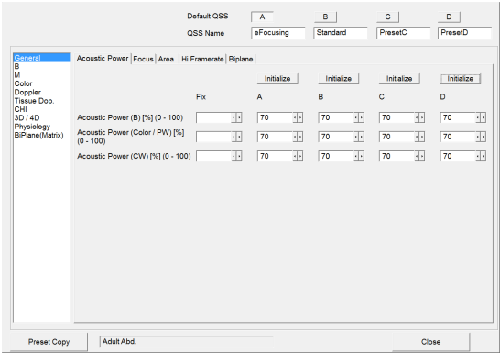

QSS đặt sẵn nhóm các tham số liên quan đến chất lượng hình ảnh (mức tăng, dải động, v.v.) cho từng thông số tương ứng. Các chế độ tương ứng được phân loại như sau:

Phân loại cài đặt sẵn QSS theo chế độ tương ứng.

### Tạo QSS đặt sẵn.

1. Nhấn phím [Probe/Preset] và chọn [Preset Setup] từ màn hình chạm.
2. Chọn “Application”.
3. Chọn ứng dụng mong muốn từ Application view.
4. Chọn [Edit Data].
5. Chọn [QSS] để chỉnh sửa các cài đặt sẵn.

### Cách tạo QSS nhanh trên màn hình chạm

1. Điều chỉnh các thông số cho phù hợp với người sử dụng
2. Nhấn chọn vào mục “QSS Registration” trên màn hình cảm ứng

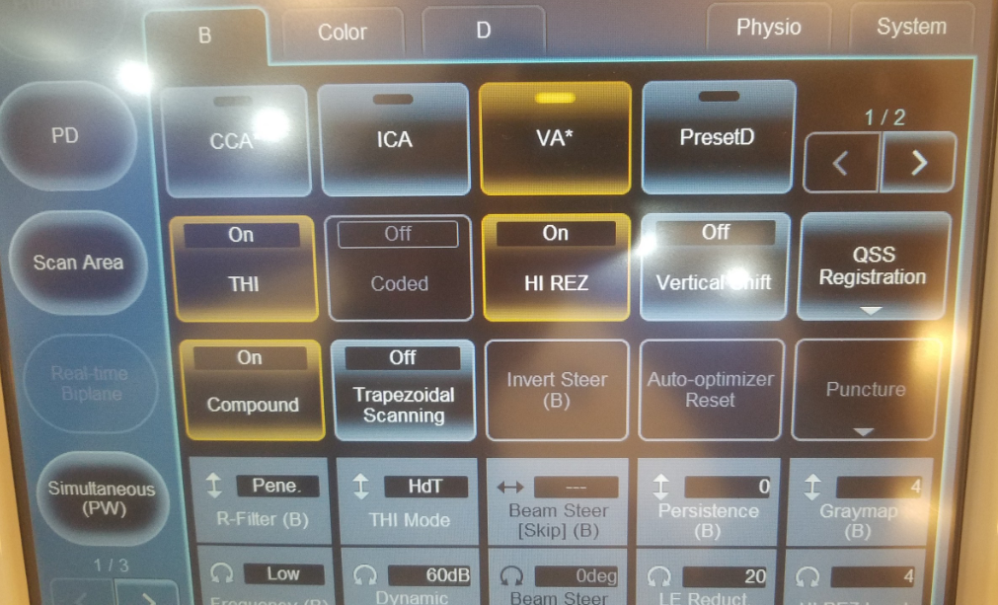

1. Chọn nơi bạn muốn sao chép từ đó và đích đến mà bạn muốn sao chép vào sau đó chọn “Copy Execute” trên màn hình cảm ứng để lưu các thông số cài đặt nhanh vào mục lựa chọn nhanh trên màn hình chạm.

